CENTRO ADDESTRAMENTO PERSONALE ENTI LOCALI

“A R D E L SICILIA”

CEFALU’


ARDEL SICILIA
SEMINARIO DI STUDIO
“LE NOVITA’ NELLA GESTIONE DEL PERSONALE PER IL 2025, LE ASSUNZIONI E IL FONDO PER LA CONTRATTAZIONE DECENTRATA PER GLI ENTI LOCALI”
Evento valido per il conseguimento di n. 7 crediti formativi per i Revisori degli EE.LL della Regione Siciliana.

3° SEMINARIO IN ABBONAMENTO

CEFALU’ SEA PALACE – 28 MARZO 2025

Alla Cortese attenzione del:
Sindaco
Assessore al Bilancio
Segretario Generale
Ragioniere Capo
Responsabile Servizio Personale
Revisori Contabili

Al fine di approfondire tutta la tematica legata alle novità derivanti dal nuovo contratto di lavoro per i dipendenti degli enti locali e altre novità in materia di assunzioni, stabilizzazione e contrattazione del personale dipendente degli enti locali contenute nella legge di bilancio 2025 utili per la predisposizione del bilancio di previsione degli enti locali 2025/2027, ARDEL SICILIA organizza un Seminario di studi per il giorno 28 marzo 2025 presso l’Hotel SEA PALACE di Cefalù.

Relatore:
Dott. Arturo Bianco
Consulente ARAN – Autore di pubblicazioni in materia di personale
PROGRAMMA:
- gli aumenti della spesa per il personale
- le capacità assunzionali
- la mobilità volontaria
- il welfare integrativo
- i piccoli comuni
- le proroghe
- le regole per le assunzioni nel 2025
- il fondo per la contrattazione decentrata 2025
- il PIAO - contenuti e termini di approvazione.
- Risposte ai quesiti dei Partecipanti
Modalità di partecipazione

- La quota di partecipazione è fissata in € 250,00 per persona e comprende: materiale didattico, coffee break, colazione di lavoro e attestato di partecipazione. Per i Comuni in abbonamento è esclusa la colazione di lavoro. Gli stessi potranno fruire della colazione di lavoro acquistando il buono pasto di € 30,00 direttamente alla ricezione dell’Hotel Sea Palace che provvederà a rilasciare scontrino fiscale agli acquirenti.
- Per gli iscritti all’ANCREL, la quota è ridotta a € 150 esclusa la colazione di lavoro.
- La quota deve essere versata direttamente presso la segreteria lo stesso giorno del seminario in contanti o mediante assegno circolare non trasferibile intestato Ardel Sicilia o anche tramite POS con carta di credito o prima del convegno IBAN IT12T0103043260000003850202.
- Non sono ammessi pagamenti differiti in data successiva al seminario.
- La mancata partecipazione degli iscritti al seminario, non preannunciata entro il 26/03/2025, ci costringerà a emettere ugualmente la relativa fattura.
- Orario dei lavori dalle ore 9,00 alle 13,00 – 14.00 alle 17,00.
Le prenotazioni dovranno pervenire a A.R.D.E.L. Sicilia a mezzo mail: ardelsicilia@ardel.it entro il: 26 Marzo 2025, indicando le generalità dei partecipanti, l’ente di appartenenza ed il recapito telefonico, anche privato per eventuali comunicazioni.
Info: 0921921161 – 329 6505527.

Cordiali saluti. IL PRESIDENTE
Dott. Domenico Meli

___________________________________________________________________________________________________
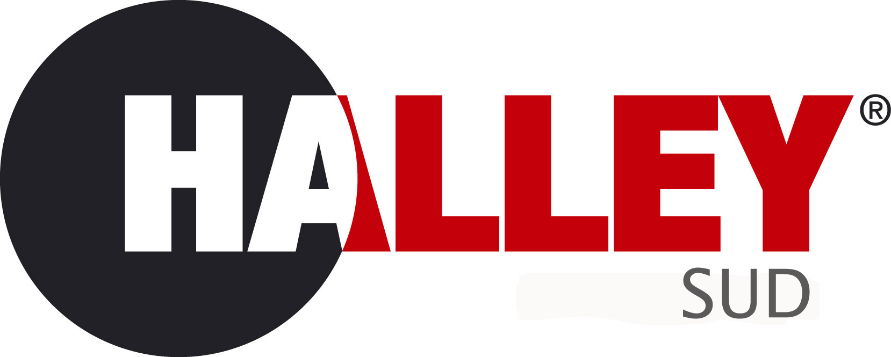
Saranno presenti in qualità di sponsor: 

SEMINARIO DI STUDIO:

“LE NOVITA’ NELLA GESTIONE DEL PERSONALE PER IL 2025, LE ASSUNZIONI E IL FONDO PER LA CONTRATTAZIONE DECENTRATA PER GLI ENTI LOCALI”
28 MARZO 2025

COUPON DI ISCRIZIONE da inviare a: ardelsicilia@libero.it entro il 26/03/2025

SI RICHIEDE L’ISCRIZIONE AL CORSO del 28 MARZO 2025

Nome e Cognome

_____________________________________________________________________

Qualifica_______________________________________________________________

Via _____________________________________________n. _______ CAP ________

COMUNE __________________________________ Prov. ______

C.F. ente__________________________

CODICE UNIVOCO per la fatturazione elettronica_____________________________

Tel. Ente_______________________ Cellulare ________________________________

email (stampatello): ______________________________________________________

Firma___________________________________

La informiamo che i Suoi dati personali, da Lei direttamente forniti o acquisiti da terzi, saranno oggetto di trattamento, secondo la definizione data dal Regolamento UE n. 679/2016, da parte di ARDEL SICILIA nel rispetto dei principi della correttezza, liceità, trasparenza e di tutela della Sua riservatezza. La informiamo peraltro che in relazione ai predetti trattamenti, Lei potrà esercitare i diritti, in particolare, ottenere la conferma dell’esistenza dei dati, la loro comunicazione e l’indicazione della logica e delle finalità del trattamento, nonché la cancellazione, la anonimizzazione o il blocco dei medesimi, il loro aggiornamento, rettificazione o integrazione. Lei potrà inoltre rivolgere le eventuali opposizioni al trattamento.

